Projeto Thalamus

Documento de Orientações técnicas

Versão 1.0

| Histórico de Revisões | | | |
| --- | --- | --- | --- |
| Versão | Data | Descrição | Autor |
|  |  |  |  |
|  |  |  |  |
|  |  |  |  |

Sumário

1. Introdução 4

2. Identificação do Projeto 4

3. Contexto 4

4. Decisões Arquiteturais 4

5. Representação Arquitetural 5

6. Metas e Restrições da Arquitetura 6

7. Considerações de Segurança 6

8. Referências 6

9. Aprovações 7

Documento de Orientações Técnicas

1. Introdução

Este documento apresenta algumas orientações técnicas que visam trazer padronização e reutilização de código no ambiente de desenvolvimento do Thalamus

1. **Frontend**

A fim de padronizar todas as chamadas ao Backend e SSO, e promover a reutilização de código, foram criadas 3 bibliotecas em Typescript, que vão auxiliar os desenvolvedores no dia-a-dia, permitindo que eles foquem exclusivamente em regras de negócio.

* **roboflex-thalamus-utils-lib**
  + A Biblioteca Thalamus Utils, inicialmente possui uma única classe de nome “Cookies” que tem como objetivo facilitar a manipulação de cookies, que por sua vez, estão sendo manipuladas nas bibliotecas a seguir. Esta biblioteca poderá conter tudo o que for de utilidade geral, que é utilizada nos projetos, como por exemplo: validação de CPF, formatação de data, etc.
  + **Instalação:** 
    - npm install roboflex-thalamus-utils-lib
* **roboflex-thalamus-request-handler**
  + A Biblioteca Thalamus Request Handler, tem como objetivo, manipular todas as requisições ao backend. A biblioteca implementa a biblioteca ***axios,*** e padroniza e trata as requisições ao backend, enviando o token de acesso do usuário logado, verificando se o usuário está autenticado ou não.
  + **Instalação:** 
    - npm install roboflex-thalamus-request-handler
  + **Uso:**
    - É necessário a declaração da variável de ambiente VUE_APP_ROOT_API nos arquivos environments para cada ambiente. Exemplo: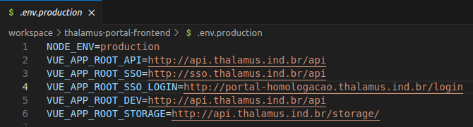

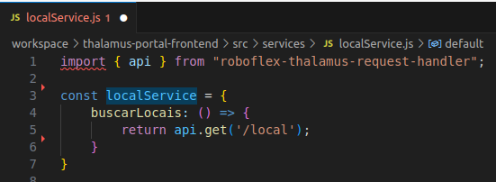

* **roboflex-thalamus-sso-lib**
  + A Biblioteca Thalamus SSO, tem como objetivo, implementa os serviços do sso, como: login, logout, validarSessao, getUsuarioLogado, authGuard. Os métodos utilizados em todos os projetos são authGuard, getUsuarioLogado, validarSessao
  + **Instalação:** 
    - npm install roboflex-thalamus-sso-lib
  + **Uso:**
    - É necessário a declaração das variáveis de ambiente VUE_APP_ROOT_SSO e VUE_APP_ROOT_SSO_LOGIN nos arquivos environments para cada ambiente. Exemplo:

